SOSIALISASI PENGGUNAAN ALAT PELINDUNG DIRI UNTUK MENINGKATKAN KESELAMATAN PADA PEKERJA JAMUR TIRAM
DI JATI AGUNG, LAMPUNG SELATAN

Bayu Anggileo Pramesona^{1*}, Risti Graharti¹

¹Fakultas Kedokteran, Universitas Lampung

ABSTRAK
Sosialisasi penggunaan alat pelindung diri (APD) penting untuk meningkatkan keselamatan dalam bekerja, terutama pada sektor pertanian. Selain itu, sosialisasi penggunaan APD juga belum pernah dilakukan pada pekerja jamur tiram di UD.Khairana Agro Mushroom II Lampung Selatan. Kegiatan pengabdian kepada masyarakat ini bertujuan untuk meningkatkan pengetahuan dan pemahaman para pekerja jamur tiram di UD. Khairana Agro Mushroom II dalam mengimplementasikan penggunaan APD. Kegiatan sosialisasi penggunaan APD dilakukan pada 1 Juni 2024 dengan melibatkan total 6 peserta terdiri dari pemilik usaha dan pekerja. Pre dan post-test dilakukan untuk mengevaluasi pengetahuan peserta latih sebelum dan setelah dilakukan sosialisasi. Hasil rata-rata skor pengetahuan peserta sosialisasi meningkat sebesar 33,34% setelah diberikan sosialisasi. Para pekerja juga dapat mempraktikkan cara pemakaian APD dengan benar. Sosialisasi penggunaan APD terbukti efektif dalam meningkatkan pengetahuan pemilik usaha dan pekerja. Perlu dilakukan sosialisasi dan monitoring secara berkala dengan melibatkan seluruh elemen terkait guna meningkatkan keselamatan pekerja jamur tiram.

Kata kunci: Alat pelindung diri, keselamatan kerja, jamur tiram, pengabdian masyarakat.

*Korespondensi:
Bayu Anggileo Pramesona, S.Kep, Ns, MMR, PhD, FISQua
Jl. Prof. Sumantri Brodjonegoro No 1 Bandar Lampung
+62-81274004767 I Email: bayu.pramesona@fk.unila.ac.id

PENDAHULUAN
Setiap pekerja ditempat kerja wajib menerapkan keselamatan kerja berupa Alat Pelindung Diri (APD) yang bertujuan melindungi kesehatan dan keselamatan di tempat kerja.¹ APD didesain khusus untuk memberikan perlindungan kepada karyawan dari aneka ragam bahaya yang ada di tempat kerja, yang mencakup risiko-risiko dari sifat fisik, kimia, biologi, radiologis, listrik, hingga mekanis. Penerapan APD bukan hanya berperan dalam mengurangi kemungkinan terjadinya insiden kerja, namun juga dalam menurunkan efek negatif yang ditimbulkan oleh eksposur terhadap berbagai bahaya terhadap kondisi kesehatan karyawan. Di sektor industri, penggunaan APD seperti helm pengaman untuk melindungi kepala dari benturan benda tajam atau tumpul; masker yang digunakan untuk melindungi saluran pernapasan dari debu, kabut, uap, mikroorganisme; sarung tangan untuk melindungi tangan dari bahan kimia, suhu panas atau dingin; dan kacamata pelindung merupakan garis depan dalam melawan kontaminasi, luka hingga kecelakaan kerja.²
Kecelakaan kerja merupakan insiden yang tidak diinginkan dan umumnya bisa dihindari. Tingginya angka kecelakaan kerja di Indonesia sebenarnya disebabkan oleh berbagai faktor, termasuk minimnya kesadaran tentang keamanan di tempat kerja, pelatihan yang tidak memadai, serta penggunaan APD yang kurang efektif, atau bahkan para pekerja tidak mau sama sekali menggunakan APD dengan alasan tidak terbiasa atau menggangu kenyamanan saat bekerja.³
Laporan BPJS Ketenagakerjaan mengindikasikan kenaikan jumlah kecelakaan kerja dari 123.041 kasus di tahun 2017 ke 173.105 kasus pada tahun 2018, menunjukkan peningkatan yang signifikan. Pada tahun selanjutnya pula terdapat lonjakan kasus kecelakaan kerja menjadi 182.835 kasus di tahun 2019. Pada tahun 2022, kecelakaan kerja di Indonesia mengalami peningkatan yang pesat mencapai 265.334 kasus, naik dari tahun sebelumnya yang sebesar 234.270 kasus. Hal ini menegaskan tren peningkatan kasus kecelakaan kerja setiap tahunnya, yang menandai kebutuhan mendesak untuk memperkuat langkah-langkah keamanan dan pencegahan di lingkungan kerja.⁴
Dalam rangka meningkatkan kualitas keselamatan dan kesehatan kerja (K3), pemerintah mengeluarkan Peraturan Menteri Ketenagakerjaan Republik Indonesia (Permenaker RI) Nomor 5 Tahun 2018 yang berisi regulasi K3 di lingkungan kerja di Indonesia, menekankan pentingnya APD sebagai bagian dari sistem manajemen K3 yang efektif, dimana pengusaha bertanggung jawab untuk menyediakan APD yang sesuai dengan jenis risiko di tempat kerja, dan pekerja wajib menggunakannya untuk melindungi diri dari risiko kecelakaan atau penyakit akibat kerja. Selain itu diperlukan penilaian berkala dan audit internal untuk memastikan kepatuhan terhadap standar K3. Jika ditemukan ada perusahaan yang tidak mematuhi K3, peraturan ini memberikan wewenang kepada pemerintah untuk memberikan sanksi, termasuk denda dan penutupan tempat kerja. Permenaker Nomor 5 tahun 2018 Ini merupakan langkah penting dalam menciptakan lingkungan kerja yang aman dan sehat bagi semua pekerja di Indonesia.⁵
Seiring pesatnya pertumbuhan industri pertanian di Indonesia, terdapat sebuah usaha pertanian jamur tiram yang menjanjikan di Lampung Selatan dan telah menunjukkan potensi besar dalam memenuhi permintaan pasar yang terus meningkat. Namun, salah satu aspek penting yang belum diperhatikan yaitu keselamatan pekerja. Meskipun jamur tiram dikenal sebagai komoditas yang tidak memerlukan penggunaan bahan kimia berbahaya, pengabaian terhadap penggunaan APD dapat menimbulkan risiko kesehatan bagi pekerja. Kita perlu meningkatkan standar keselamatan kerja untuk melindungi kesehatan pekerja. Penting bagi semua pekerja untuk mengerti jenis-jenis APD, bagaimana menggunakannya, cara merawatnya, dan penyimpanan APD dengan benar agar mereka bisa bekerja dengan aman.

METODE
Kegiatan pengabdian kepada masyarakat terkait sosialisasi penggunaan APD pada pekerja jamur tiram di UD. Khairana Agro Mushroom II, Kecamatan Jati Agung, Kabupaten Lampung Selatan ini telah dilaksanakan pada Sabtu, 1 Juni 2024 pukul 09.00-11.00 WIB di tempat bekerja budidaya jamur tiram dengan total 6 pekerja. Metode pelaksanaan kegiatan pengabdian masyarakat ini dilaksanakan sesuai tahapan berikut:
Pada tahap persiapan dimulai dengan melakukan diskusi dengan pengusaha jamur tiram tentang permasalahan utama yang sering dirasakan para pekerja dan belum pernah dilakukan intervensi kepada para pekerja di Budidaya Jamur Tiram dan Jamur Janggel UD. Khairana Agro Mushroom II. Dari hasil diskusi tersebut, kami merancang materi dan intervensi yang perlu diberikan kepada para pekerja untuk meminimalisir bahaya potensial kerja. Setelah melakukan perancangan materi, kemudian membuat berbagai media penyuluhan seperti poster bergambar yang akan dijelaskan kepada para pekerja secara langsung dan mempraktikkan cara pemakaian masker dan sarung tangan yang baik dan benar. Pretest dan posttest yang berjumlah 5 soal untuk menilai tingkat pengetahuan para pekerja tentang pentingnya penggunaan APD dilakukan sebelum dan setelah sosialisasi. Setelah persiapan selesai, tim pengabdian membuat janji dengan pengusaha dan para pekerja untuk pelaksanaan kegiatan sosialisasi.
Pada tahap pelaksanaan, tim pengabdi melakukan intervensi berupa pemaparan materi dan praktik secara langsung terkait pemakaian alat pelindung diri yang baik dan benar. Sebelum melakukan penyuluhan intervensi, para pekerja diminta mengerjakan pretest dan posttest untuk menilai tingkat pengetahuan mengenai pentingnya penggunaan alat pelindung diri. Kemudian tim pengabdi melakukan pemaparan materi dengan menggunakan poster bergambar dan menjelaskan secara langsung tentang pentingnya penggunaan alat pelindung diri kepada para pekerja, diskusi interaktif kepada para pekerja juga dilakukan selama proses pemaparan materi dan praktik pemakaian APD.

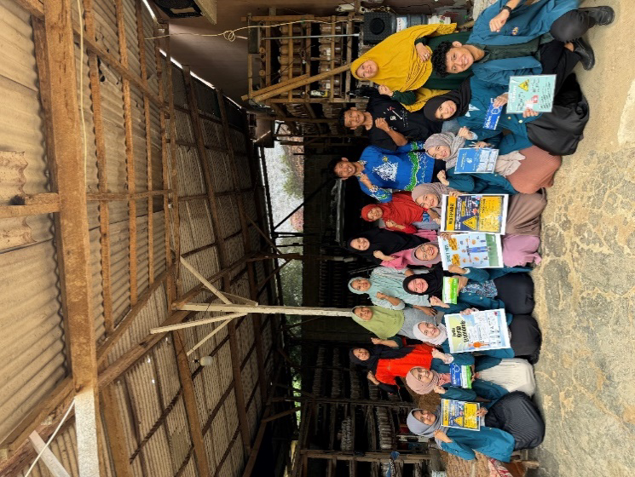
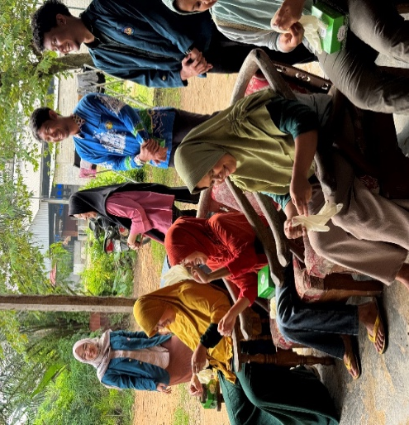

b
a

Gambar 1. Pelaksanaan sosialisasi penggunaan APD (a) dan peserta kegiatan (b).

Selanjutnya tahap evaluasi dilakukan dengan cara posttest dan observasi langsung terkait ketaatan pekerja dalam penggunaan APD. Pada saat kegiatan evaluasi dilakukan bersamaan juga dengan pelaksanakan kegiatan monitoring selama kegiatan berlangsung.

HASIL DAN PEMBAHASAN
Kegiatan sosialisasi penggunaan APD pada para pekerja di pembuatan media tanam jamur dan budidaya jamur tiram diikuti oleh 6 peserta yang terdiri dari unsur pemilik usaha, pekerja pengaduk, pekerja pengepres, dan pekerja bagian inokulasi dan pembibitan. Karakteristik peserta mayoritas berjenis kelamin perempuan dengan total sebanyak 5 orang (83,3%), pekerja yang berusia >40 tahun sebanyak 4 orang (66,6%), dan pekerja yang telah bekerja selama lebih dari 3 tahun sebanyak 4 orang (66,6%) (Tabel 1).
Tabel 1. Karakteristik pekerja (n=6).
Karakteristik | Frekuensi (n) | Persentase (%)
Jenis Kelamin  Perempuan  Laki-laki | 5  1 | 83,3  16,7
Usia  20-29 tahun  30-39 tahun  >40 tahun | 2  4 | 16,7  16,7  66,6
Lama Kerja  1-3 tahun  >3 tahun | 6 | 100

Berdasarkan hasil evaluasi, peserta sosialisasi terlihat antusias selama proses sosialisasi dan diskusi terkait penggunaan APD. Peserta latih dapat mempraktikkan dengan benar cara penggunaan APD yang sudah dicontohkan. Adapun hasil pre-test dan post-test dapat dilihat pada tabel 2 di bawah ini.

Tabel 2. Perbandingan Skor Pre dan Post-test sosialisasi penggunaan APD (n=6).
Topik pertanyaan | Responden menjawab benar (Pre-test) (n, %) | Responden menjawab benar (Post-test) (n, %) | Peningkatan pengetahuan  (n, %)
Hal yang dapat menyebabkan posisi seseorang tidak ergonomis  Posisi yang tepat saat bekerja  Bukan termasuk jenis awkward position dalam bekerja  Penggunaan sarung tangan yang benar  Posisi yang benar saat mengangkat barang berat | 2 (33,3)  1 (16,6)  1 (16,6)  5 (83,3)  2 (33,3) | 5 (83,3)  4 (66,6)  2 (33,3)  6 (100)  4 (66,6) | 3 (50)  3 (50)  1 (16,6)  1 (16,6)  2 (33,3)
Skor rata-rata | 2,2 (36,62) | 4,2 (69,96) | 2 (33,34)
Berdasarkan tabel 2 ada di atas dapat disimpulkan bahwa terjadi peningkatan skor pengetahuan peserta sosialisasi sebesar 33,34%. Peningkatan skor pengetahuan tertinggi ada pada pertanyaan terkait hal yang dapat menyebabkan posisi seseorang tidak ergonomis dan posisi yang tepat saat bekerja yaitu sebesar 50%. Kemudian diikuti oleh pengetahuan tentang posisi yang benar saat mengangkat barang berat sebesar 33,3% dan yang terakhir adalah peningkatan skor pada pengetahuan mengenai yang bukan merupakan jenis awkward position dan penggunaan sarung tangan yang benar sebesar 16,6%. Jika dilihat dari peningkatan skor rata-rata pengetahuan dari peserta sosialisasi penggunaan APD menunjukkan bahwa peserta memang masih minim pengetahuan tentang penggunaan APD yang baik dan benar sebelum diberikan materi sosialisasi.
Selain itu, adanya peningkatan skor rata-rata dari pengetahuan peserta sosialisasi terkait penggunaan APD ini menunjukkan bahwa sosialisasi ini berhasil meningkatkan pengetahuan dan pemahaman peserta sosialisasi terkait bagaimana cara menggunakan APD secara baik dan benar. sehingga melalui sosialisasi ini diharapkan peserta sosialisasi mampu menerapkan cara penggunaan APD secara baik dan benar untuk meminimalisir kecelakaan kerja dan untuk menghindari terkena bahaya potensial di tempat kerja.
Berdasarkan hasil pre-test dan post-test yang dilakukan pada 6 peserta sosialisasi, terjadi peningkatan pengetahuan sebesar 33,34%. Data ini menunjukkan bahwa sosialisasi APD yang dilakukan berhasil meningkatkan pemahaman pekerja mengenai pentingnya penggunaan APD. Peningkatan terbesar terjadi pada pemahaman terkait posisi ergonomis dan penggunaan APD yang benar, yang mencapai 50%. Hasil ini sejalan dengan temuan penelitian sebelumnya yang menunjukkan bahwa pelatihan dan edukasi dapat secara signifikan meningkatkan pengetahuan dan kesadaran pekerja mengenai keselamatan kerja.
Selain peningkatan pengetahuan, para peserta juga mampu mempraktikkan penggunaan APD dengan benar. Ini menandakan bahwa metode sosialisasi yang melibatkan demonstrasi langsung dan diskusi interaktif efektif dalam meningkatkan keterampilan praktis. Salah satu tantangan utama yang teridentifikasi adalah rendahnya kepatuhan awal terhadap penggunaan APD. Hal ini disebabkan oleh kebiasaan pekerja yang tidak terbiasa menggunakan APD dan merasa tidak nyaman.¹ Untuk mengatasi hambatan ini, diperlukan sosialisasi yang berkelanjutan dan monitoring yang rutin. Pengawasan secara berkala dapat memastikan bahwa penggunaan APD menjadi kebiasaan yang tertanam di lingkungan kerja. Peningkatan pengetahuan dan keterampilan dalam penggunaan APD diharapkan dapat mengurangi risiko kecelakaan dan penyakit akibat kerja.
Melalui pemahaman yang lebih baik, pekerja dapat melindungi diri dari bahaya potensial yang mungkin terjadi di tempat kerja. Penelitian sebelumnya menunjukkan bahwa penggunaan APD yang konsisten dapat secara signifikan mengurangi angka kecelakaan kerja. Pemerintah melalui Permenaker No. 5 Tahun 2018 telah menetapkan regulasi yang mengharuskan penggunaan APD di lingkungan kerja.⁵ Kepatuhan terhadap regulasi ini sangat penting untuk menciptakan lingkungan kerja yang aman dan sehat. Selain itu, audit dan penilaian berkala harus dilakukan untuk memastikan bahwa standar keselamatan dan kesehatan kerja dipatuhi. Pengabdian masyarakat ini menunjukkan pentingnya sosialisasi dan pelatihan APD pada pekerja pada sektor pertanian, namun masih ada ruang untuk pengembangan lebih lanjut.
SIMPULAN
Berdasarkan kegiatan telah kami lakukan, Sosialisasi penggunaan APD pada pekerja jamur tiram di UD. Khairana Agro Mushroom II terbukti efektif dalam meningkatkan pengetahuan dan keterampilan pekerja dalam menggunakan APD. Meskipun tantangan terkait kepatuhan masih ada, upaya sosialisasi dan monitoring yang berkelanjutan dapat membantu mengatasi hambatan tersebut dan menciptakan lingkungan kerja yang lebih aman dan sehat. harpannya setelah dilakukan sosialisasi akan diterapkannya ilmu yang telah kami berikan. Alat pelindung diri atau APD sangat penting dan diperlukan oleh pegawai, karyawan, engginering , administrative atau siapapun yang memiliki risiko kecelakaan ataupun bahaya dalam bekerja. Oleh karena itu APD harus benar-benar dipelajari dan dipahami baik dalam penggunaannya ataupun pemeliharaannya agar APD bisa berfungsi dengan baik.
DAFTAR PUSTAKA
- Putri, K. D. S., & Denny, Y. (2014). Analisis faktor yang berhubungan dengan kepatuhan menggunakan alat pelindung diri. The Indonesian Journal of Occupational Safety, Health and Environment, 1(1), 24-36.
- Apriluana, G., Khairiyati, L., & Setyaningrum, R. (2016). Hubungan antara usia, jenis kelamin, lama kerja, pengetahuan, sikap dan ketersediaan alat pelindung diri (APD) dengan perilaku penggunaan APD pada tenaga kesehatan. Jurnal Publikasi Kesehatan Masyarakat Indonesia (JPKMI), 3(3), 82-87
- Cahyaningrum, D., Sari, H. T. M., & Iswandari, D. (2019). Faktor-faktor yang berhubungan dengan kejadian kecelakaan kerja di laboratorium pendidikan. Jurnal Pengelolaan Laboratorium Pendidikan, 1(2), 41-47.
- Rismayani, B., Akbar, H., & Asri, A. M. D. (2024). Hubungan Antara Pengetahuan, Sikap Dan Kelengkapan Alat Pelindung Diri (APD) Dengan Kejadian Kecelakaan Kerja Pada Petani Sayur Di Kecamatan Mooat. Watson Journal of Nursing, 2(2), 1-6.
- Kementerian Ketenagakerjaan Republik Indonesia. (2018). Peraturan Menteri Ketenagakerjaan No. 5 Tahun 2018 tentang Keselamatan dan Kesehatan Kerja Lingkungan Kerja. Jakarta: Menteri Ketenagarakerjaan Republik Indonesia.

